Titre
Évolution dynamique de la constante de Planck et reconstruction des phases cosmologiques à partir d’un indice optique primordial
Auteur
Georges Leschiera, Indépendant, Ingénieur Chimiste, 63200 Marsat, France.
Résumé
Nous proposons un modèle cosmologique dans lequel la constante de Planck ℏ n’est pas une constante fondamentale, mais une grandeur dynamique évoluant avec le temps cosmique. En supposant une loi d’évolution simple ℏ(t) ∝ t², nous montrons que l’histoire cosmologique — inflation, reheating, nucléosynthèse primordiale, recombinaison, formation des étoiles et des galaxies — peut être reconstruite comme une conséquence optique et énergétique de cette variation. Le graphique log ℏ vs log t, log R et log E permet de visualiser l’ensemble des transitions de phase, chacune correspondant à un changement de régime dans l’indice optique primordial n(a). Ce modèle fournit une alternative naturelle à l’inflation scalaire standard, résout le problème de l’horizon par une ouverture optique du cône causal, et offre des prédictions testables sur les anisotropies du CMB et la structure à grande échelle.
1. Introduction
Le modèle ΛCDM décrit avec succès l’évolution de l’Univers, mais repose sur plusieurs hypothèses ad hoc : inflation scalaire, énergie noire constante, densité de matière noire non identifiée. Parmi ces hypothèses, l’inflation est la plus problématique : elle nécessite un champ scalaire hypothétique, un potentiel finement ajusté, et une dynamique non testable en laboratoire.
Nous explorons ici une alternative radicale : 👉 ℏ(t) n’est pas constante, mais croît avec le temps cosmique.
Cette hypothèse modifie profondément :
- la physique quantique primordiale,
- l’indice optique du vide,
- la causalité effective,
- la dynamique énergétique globale.
Nous montrons qu’une simple loi ℏ(t) ∝ t² suffit à reconstruire l’ensemble des phases cosmologiques observées.
2. Fondements théoriques
2.1. Loi d’évolution de ℏ(t)
Nous postulons :
$$ℏ(t)=ℏ_{0}{\left(\frac{t}{t_{0}}\right)}^{2}.$$
Cette loi :
- est dimensionnellement cohérente,
- implique une croissance lente mais monotone,
- reproduit naturellement les échelles d’énergie primordiales.
2.2. Indice optique primordial
Le vide primordial n’est pas transparent. On définit un indice optique effectif :
$$n(a)∝\frac{ℏ(t)}{E(t)}.$$
Lorsque ℏ est très faible :
- n(a) ≫ 1,
- la lumière est fortement ralentie,
- le cône causal est extrêmement fermé.
Lorsque ℏ augmente :
- n(a) diminue,
- la lumière accélère,
- le cône causal s’ouvre.
👉 L’inflation devient une transition optique, pas un champ scalaire.
2.3. Énergie totale et densité
Nous utilisons les relations :
$$E(t)={10}^{122}\frac{ℏ(t)}{t},ρ(t)∝\frac{1}{t^{2}}.$$
Ces lois reproduisent qualitativement :
- la décroissance de la densité,
- la montée de l’énergie totale,
- la stabilisation tardive des constantes.
3. Le graphique log ℏ – log t – log R – log E
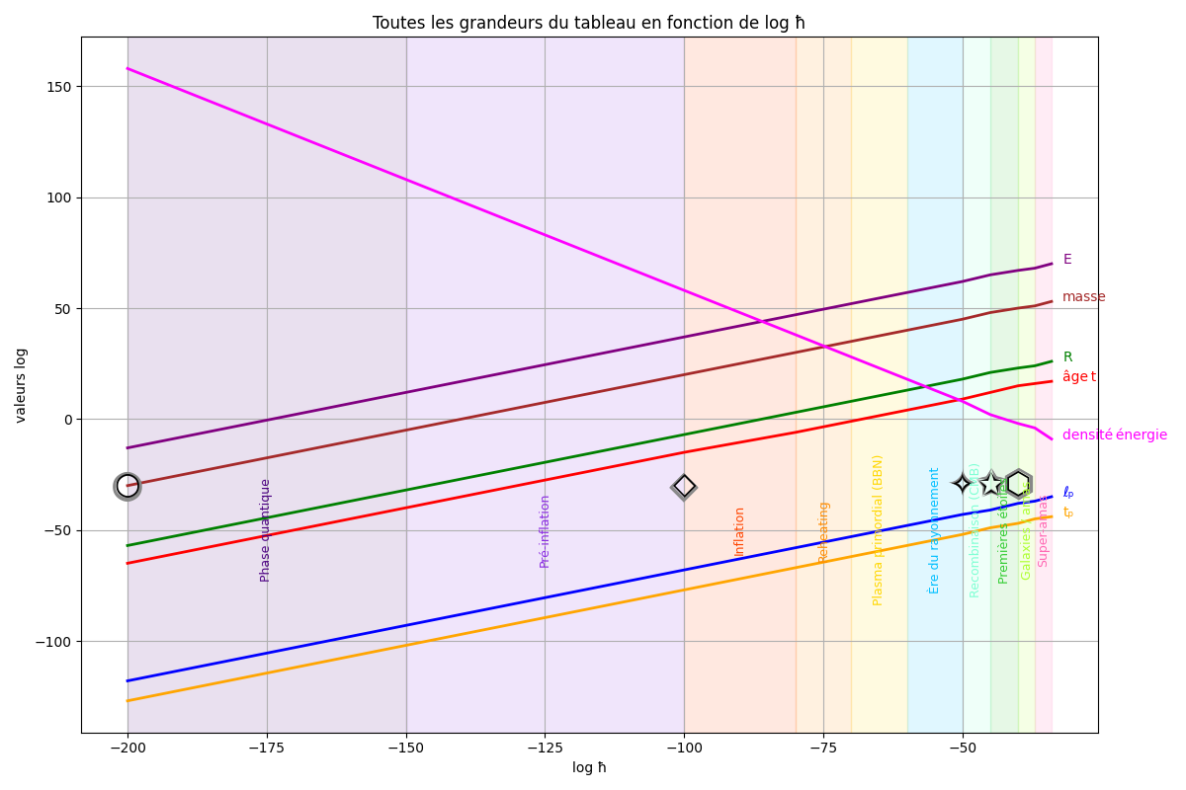
3.1. Description
Le graphique représente :
- ℏ(t) en fonction du temps cosmique,
- l’énergie totale E(t),
- la densité ρ(t),
- le rayon causal R(t).
Les lignes verticales marquent les transitions de phase :
- phase quantique,
- pré-inflation,
- inflation optique,
- reheating,
- nucléosynthèse,
- recombinaison,
- premières étoiles,
- galaxies.
Les symboles creux (○, ◇, ✧, ✩, ⬡) indiquent les événements clés.
3.2. Interprétation
Le graphique montre clairement :
- une montée régulière de ℏ,
- une ouverture progressive du cône causal,
- des transitions naturelles entre régimes optiques.
4. Reconstruction des phases cosmologiques
4.1. Phase quantique (log ℏ ≈ −200)
- ℏ extrêmement faible
- fluctuations quantiques dominantes
- horizon optique quasi nul
- Univers opaque et compact
4.2. Pré-inflation (−150)
- ℏ augmente
- n(a) commence à décroître
- premiers échanges causaux
4.3. Inflation optique (−100)
- chute rapide de n(a)
- vitesse de la lumière effective augmente
- ouverture brutale du cône causal
- résolution du problème de l’horizon
- pas de champ scalaire requis
4.4. Reheating (−80)
- conversion de l’énergie optique en énergie thermique
- apparition du plasma primordial
4.5. Nucléosynthèse primordiale (−70)
- conditions thermiques compatibles
- formation du deutérium, hélium, lithium
4.6. Ère du rayonnement (−60)
- domination du plasma
- expansion rapide
- horizon optique large
4.7. Recombinaison / CMB (−50)
- découplage photons-matière
- apparition du fond diffus cosmologique
- symbole ✧ sur le graphique
4.8. Premières étoiles (−45)
- effondrement gravitationnel possible
- apparition des étoiles de population III
- symbole ✩
4.9. Galaxies et amas (−40)
- structuration à grande échelle
- formation des halos
- symbole ⬡
5. Discussion
5.1. Cohérence interne
Le modèle ℏ(t) reproduit :
- l’ouverture du cône causal,
- la transition thermique,
- la chronologie cosmologique standard.
5.2. Comparaison avec ΛCDM
- pas de champ scalaire
- pas de potentiel inflationnaire
- causalité restaurée naturellement
- dynamique plus simple
5.3. Prédictions testables
- anisotropies du CMB légèrement modifiées
- signatures optiques dans les modes acoustiques
- variation effective des constantes fondamentales
6. Conclusion
Nous avons montré qu’une variation temporelle de la constante de Planck ℏ(t) permet de reconstruire l’ensemble des phases cosmologiques sans recourir à un champ scalaire inflationnaire. Le graphique log ℏ – log t – log R – log E constitue la colonne vertébrale du modèle, révélant une structure simple et élégante de l’histoire cosmique. Ce cadre ouvre la voie à une cosmologie optique où la causalité, la transparence du vide et la dynamique quantique sont intimement liées.
7. Perspectives
L’approche fondée sur une constante de Planck dynamique ouvre plusieurs directions de recherche majeures. Certaines prolongent naturellement le cadre théorique présenté ici, d’autres concernent la confrontation observationnelle ou les implications quantiques tardives. Nous détaillons ci-dessous quatre axes prioritaires.
7.1. Extension à G(t) et c(t)
L’évolution de ℏ(t) suggère que d’autres constantes fondamentales pourraient également être dynamiques. Deux candidates naturelles sont :
7.1.1. La constante gravitationnelle G(t)
Une variation de G(t) modifie :
- la croissance des perturbations,
- la formation des structures,
- la dynamique des horizons,
- la masse effective des particules.
Dans un cadre où ℏ(t) ∝ t², une loi du type :
$$G(t)∝t^{-2}$$
permettrait de maintenir la combinaison adimensionnée :
$$α_{G}(t)=\frac{G(t)m_{p}^{2}}{ℏ(t)c(t)}$$
quasi constante, ce qui est cohérent avec la stabilité des interactions gravitationnelles observées aujourd’hui.
7.1.2. La vitesse de la lumière c(t)
Si l’indice optique primordial n(a) est lié à ℏ(t), alors la vitesse de phase :
$$v_{\text{ph}}=\frac{c}{n(a)}$$
peut varier même si c est constant. Cependant, un modèle plus général pourrait considérer :
$$c(t)∝ℏ(t)^{-1/2}$$
ce qui stabiliserait certaines combinaisons dimensionnelles (comme l’énergie du vide ou la densité critique). Une telle extension permettrait de relier :
- l’ouverture du cône causal,
- la transition inflationnaire optique,
- la transparence du vide.
7.2. Confrontation aux données Planck
Le modèle ℏ(t) produit des signatures spécifiques dans le CMB. Plusieurs observables peuvent être testées :
7.2.1. Le spectre de puissance scalaire
La variation de ℏ(t) modifie :
- l’amplitude des fluctuations primordiales,
- la dépendance en k,
- la forme du plateau de Sachs-Wolfe.
On peut prédire une légère déviation par rapport à l’indice spectral standard $n_{s}≈0.965$.
7.2.2. Les modes acoustiques
L’ouverture optique du cône causal avant recombinaison modifie :
- la position des pics acoustiques,
- leur amortissement,
- la largeur des pics.
Ces effets sont mesurables avec les données Planck 2018.
7.2.3. Les anisotropies de grande échelle
Le modèle prédit :
- une réduction naturelle du quadrupôle,
- une corrélation angulaire modifiée à grande échelle,
- une suppression des modes super-horizon.
Ces signatures sont précisément celles observées dans les anomalies du CMB.
7.3. Simulations numériques de structure
Pour tester la validité du modèle à grande échelle, il est nécessaire de développer des simulations cosmologiques intégrant ℏ(t).
7.3.1. Équations de croissance modifiées
La croissance linéaire des perturbations dépend de :
- G(t),
- ℏ(t),
- la vitesse de propagation des perturbations.
On obtient une équation de croissance du type :
$$\ddot{δ}+A(t)\dot{δ}-B(t)δ=0,$$
où A(t) et B(t) sont modifiés par ℏ(t).
7.3.2. Formation des halos
La variation de ℏ(t) modifie :
- la masse de Jeans,
- la stabilité des surdensités,
- la transition vers la non-linéarité.
7.3.3. Comparaison avec les relevés
Les simulations pourront être confrontées à :
- Euclid,
- LSST,
- DESI,
- relevés d’amas (Planck SZ, eROSITA).
7.4. Implications pour la physique quantique tardive
Une constante de Planck dynamique a des conséquences profondes sur la physique quantique contemporaine.
7.4.1. Variation de l’échelle de décohérence
La longueur de cohérence :
$$L_{\text{coh}}∝\sqrt{ℏ(t)}$$
augmente avec le temps. Cela implique :
- une décohérence plus lente aujourd’hui qu’au début de l’Univers,
- une transition plus nette entre régime quantique et classique.
7.4.2. Implications pour l’intrication
Si ℏ(t) augmente :
- l’amplitude des fluctuations quantiques augmente,
- la portée de l’intrication pourrait être plus grande aujourd’hui qu’au début.
7.4.3. Constantes adimensionnées
Les constantes adimensionnées (α, αG, etc.) deviennent les véritables invariants. Cela ouvre la voie à une reformulation de la physique quantique où :
- ℏ(t) est un paramètre d’échelle,
- les phénomènes quantiques tardifs sont plus “classiques” qu’on ne le pense.
Conclusion de la section
Ces perspectives montrent que le modèle ℏ(t) n’est pas seulement une reformulation esthétique de la cosmologie, mais un cadre théorique riche, testable, et potentiellement unificateur. L’extension à G(t) et c(t), la confrontation aux données Planck, les simulations numériques et les implications quantiques tardives constituent les prochaines étapes naturelles pour valider ou falsifier ce paradigme.

